TAREA SEMANA N°7

Curso | 7° Año Básico
Semana | Del 11 al 15 de mayo
Asignatura | Artes Visuales
Docente | Ermelina Gárate González
Unidad 1 | La diversidad cultural

Objetivo (s) de aprendizaje | Objetivo de la clase
AR07 OA 01  Crear trabajos visuales basados en las percepciones, sentimientos e ideas generadas a partir de la observación de manifestaciones estéticas referidas a diversidad cultural, género e íconos sociales, patrimoniales y contemporáneas | Crear trabajo sobre la diversidad cultural en chile.
Contenidos | Habilidades
La diversidad cultural en Chile | Crear  Apreciar  Analizar

ACTIVIDADES
1.-Analizar el dibujo presentado en esta página
2.- ¿Qué figuras puedes encontrar?
3.- ¿Qué te sugiere?
___________________________________________________________________________________________________
_____________________________________________________________________________________________________

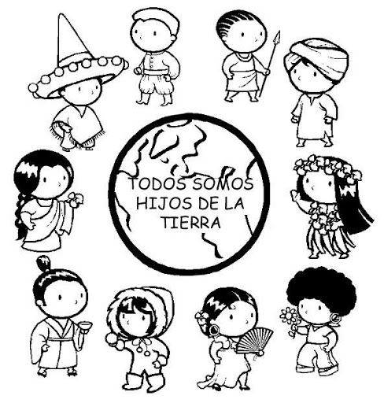
4.- En tu cuaderno de Artes dibujar tema a elección sobre la Diversidad cultural en Chile.

